ridge

# 라이브러리 링크

**install :**

<https://scikit-learn.org/stable/install.html>

**github :**

https://github.com/scikit-learn/scikit-learn/blob/3e0f49b62339941722d0dfbcb90f5af0ad1b2e6c/sklearn/linear_model/_ridge.py

# 기초 설명

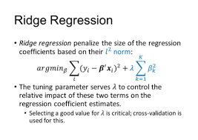

선형 모델의 예측력이나 설명력을 높이기 위해 사용하는 정규화 방법의 일종으로, 선형회귀의 계수값이 매우 크게 나타나게 되는 상황을 막기위해 사용하는 방법이다.

# 버전 정보

* NumPy >= 1.14.6 (pip install numpy)
* Scipy >= 1.1.0 (pip install scipy)
* Joblib >= 0.11 (pip install joblib
* Threadpoolctl >= 2.0.0 (pip install threadpoolctl)
* pandas >= 1.2.4 (pip install pandas)
* matplotlib == 3.22 (pip install matplotlib)

# 데이터셋 설명 및 출처

* 코드 내부에서 NumPy 의 sin(),random() 메소드를 활용하여 데이터셋을 형성.

# 코드 설명

* 우선 데이터셋을 형성한뒤 sklearn 내부의 sklearn.linear_model.Ridge 를 활용하여 각기 다른 alpha값을 파라미터로 가지는 RIDGE regression 모델을 생성 및 학습한다.
* 그후 변화하는 alpha 값에 대한 RIDGE regression 모델의 그래프를 출력한뒤 파라미터인 알파값과 각 그래프의 계수간의 관계를 나타내는 결과 테이블을 출력한다.

# 검증 방법

* x